GUÍA LECTURA CRÍTICA

OBJETIVO:

Analizar textos líricos mediante una lectura crítica intertextual

INSTRUCCIONES
Lee atentamente la letra de la canción El baile de los que sobran, de la banda chilena Los prisioneros, que aparece a continuación. Para complementar la comprensión de esta, puedes escuchar la canción en el link https://www.youtube.com/watch?v=uPJrZFBiy-A.
Luego, encontrarás una fotografía correspondiente a un mural dedicado a la banda Los prisioneros en el Museo a Cielo Abierto de San Miguel. Si quieres verlo con mayor detalle puedes acceder en el siguiente link https://www.museoacieloabiertoensanmiguel.cl/murales/los-prisioneros/.
Recuerda que el desarrollo de esta actividad debes realizarlo en el cuaderno destinado para la asignatura mientras dure este proceso de cuarentena. Es importante que no sea el mismo al que usas presencialmente en la asignatura, pues sólo así podrá ser revisado una vez que se vuelva a clases sin interrumpir tu proceso de aprendizaje.
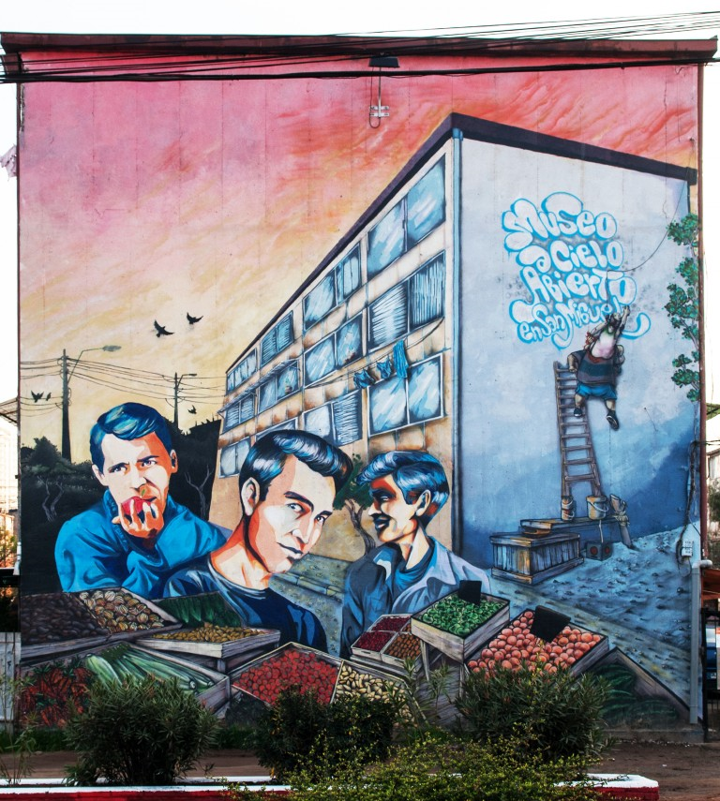

El baile de los que sobran  Los Prisioneros  Es otra noche más  De caminar  Es otro fin de mes  Sin novedad  Mis amigos se quedaron  Igual que tú  Este año se les acabaron  Los juegos, los doce juegos  Únanse al baile de los que sobran  Nadie nos va a echar de más  Nadie nos quiso ayudar de verdad  Nos dijeron cuando chicos  Jueguen a estudiar  Los hombres son hermanos  Y juntos deben trabajar  Oías los consejos, los ojos en el profesor  Había tanto Sol sobre las cabezas  Y no fue tan verdad, porque esos juegos al final  Terminaron para otros con laureles y futuro  Y dejaron a mis amigos pateando piedras  Únanse al baile de los que sobran  Nadie nos va a echar de más  Nadie nos quiso ayudar de verdad  Hey  Conozco unos cuentos  Sobre el futuro  Hey  El tiempo en que los aprendí  Fue más seguro  Bajo los zapatos  Barro más cemento  El futuro no es ninguno  De los prometidos en los doce juegos | A otros le enseñaron secretos que a ti no  A otros dieron de verdad esa cosa llamada educación  Ellos pedían esfuerzo, ellos pedían dedicación  Y para qué, para terminar bailando y pateando piedras  Únanse al baile de los que sobran  Nadie nos va a echar de más  Nadie nos quiso ayudar de verdad  Hey  Conozco unos cuentos  Sobre el futuro  Hey  El tiempo en que los aprendí  Fue más seguro  (Únete al baile) únete al baile  (De los que sobran) de los que sobran  (Nadie nos va a echar de más) nadie nos va a echar de más  (Nadie nos quiso ayudar) de verdad

ACTIVIDAD

Responde las siguientes preguntas abiertas en el cuaderno destinado para ello. Sigue las indicaciones dadas al inicio de esta guía, en las INSTRUCCIONES.

- Explica, con tus palabras, de qué trata esta canción.

- ¿Qué parte de la canción ilustra el mural? Justifica con parte del texto.

- ¿Qué valor crees que le otorgan los autores del mural al grupo musical?

- ¿A quiénes crees tú que se refiere la canción al decir “los que sobran”? ¿qué partes del texto te ayudaron a llegar a esa conclusión?

- ¿Qué opinas del mensaje que transmite la canción? ¿lo puedes relacionar con los eventos que han ocurrido en nuestro país durante los últimos 6 meses? Fundamenta.

